**Guía práctica**

Disoluciones

**Actividad 1**

Consideremos que esta vez se deben preparar 400 mL de disolución salina al 10 %. En esta ocasión, se mezclarán dos disoluciones, una al 12 % y otra al 20 %.

A partir de esta información, responde.

1. Define las variables involucradas en el problema.

|  |
| --- |
|  |

2. Plantea las ecuaciones que correspondan y descríbelas en el contexto.

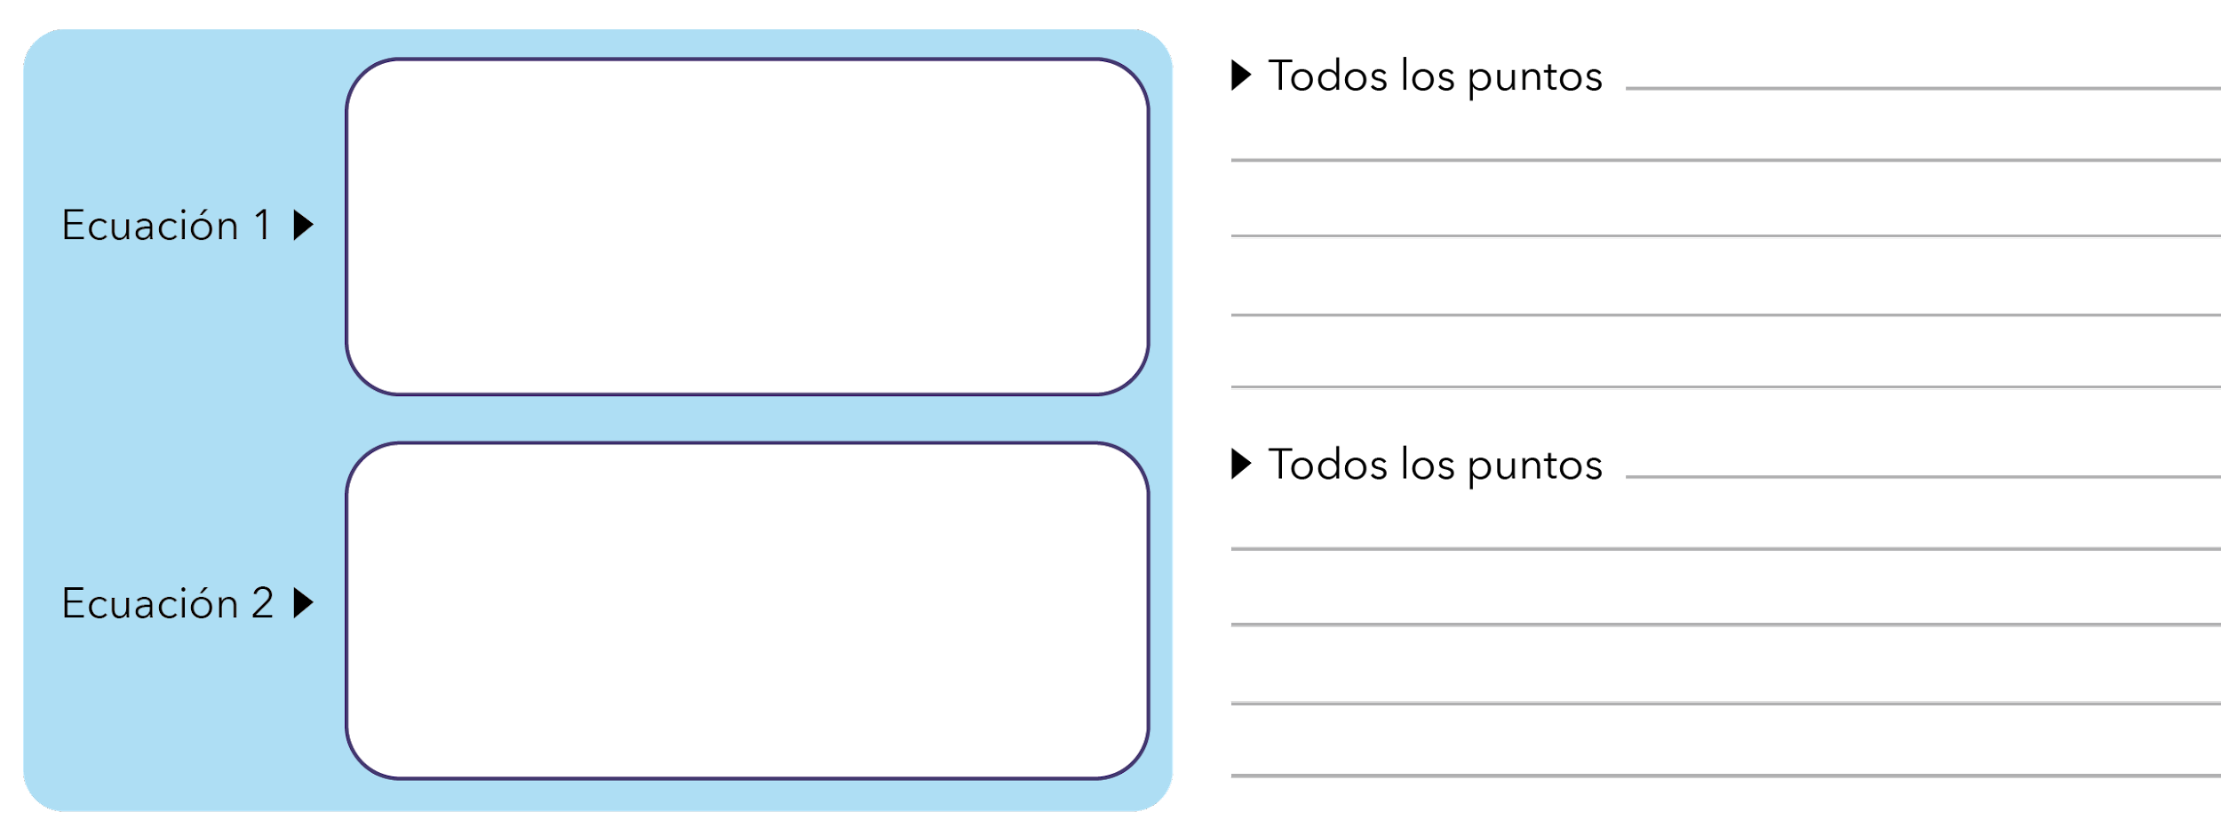

3. Utiliza GeoGebra para graficar ambas rectas y encontrar su punto de intersección, utilizando el siguiente procedimiento.

**Paso 1.** Ingresa a la [versión online de GeoGebra](https://www.geogebra.org/classic?lang=es)

(Enlace: <https://www.geogebra.org/classic?lang=es>)

**Paso 2.** Escribe la primera ecuación y presiona “Enter”. Por ejemplo, 3x+2y = 10. Luego, escribe la segunda ecuación.

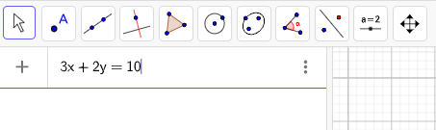

**Paso 3.** Selecciona la herramienta “Intersección”. Luego, haz clic sobre cada línea recta.

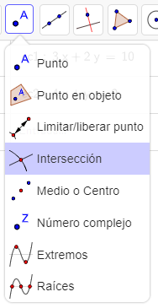

**Paso 4.** El paso anterior, agregará un punto en el gráfico y en la barra algebraica.

**Paso 5.** Registra las coordenadas del punto de intersección.

|  |
| --- |
|  |

4. Analiza la pertinencia del punto encontrado, ¿corresponde a una solución de nuestro problema? ¿Por qué? Explica.

**Problema:** Consideremos que esta vez se deben preparar 400 mL de disolución salina al 10 %. En esta ocasión, se espera a partir de la mezcla de dos disoluciones, una al 12 % y otra al 20 %.

|  |
| --- |
|  |

5. Redacta la información encontrada para compartirla con tus compañeros y compañeras.

|  |
| --- |
|  |